РАССМОТРЕНО:  Педагогическим советом  МБОУ «Лицей № 2»  Протокол № 1  «30» августа 2019г. |   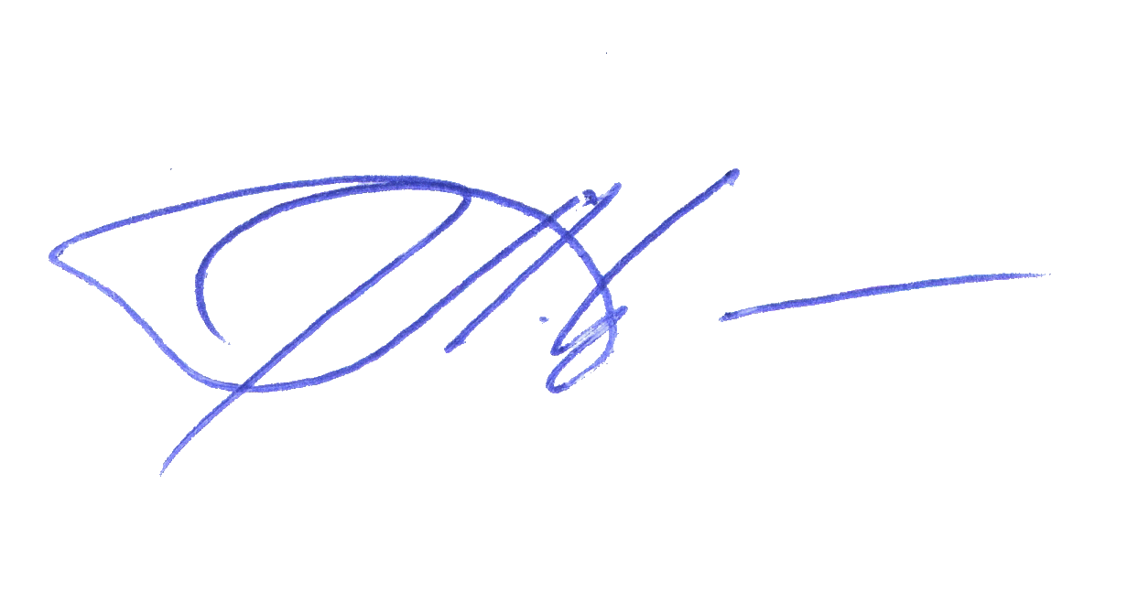  УТВЕРЖДАЮ:  Директор МБОУ «Лицей № 2»  ____________Л.Г.Михайленко  Приказ №240-о от «02» августа 2019г.

ПОЛОЖЕНИЕ ОБ ОРГАНИЗАЦИИ ДЕЖУРСТВА В МБОУ «ЛИЦЕЙ №2»
- Общие положения
1.1. Настоящее Положение разработано в соответствии с Федеральным законом от 29 декабря 2012 г. № 273-ФЗ «Об образовании в Российской Федерации», Федеральным законом от 06 марта 2006 г. «О противодействии терроризму» №35-ФЗ, Уставом МБОУ «Лицей №2», Коллективным договором МБОУ «Лицей № 2», Правилами внутреннего трудового распорядка МБОУ «Лицей № 2» и определяет порядок организации дежурства в лицее.
1.2. Дежурство в МБОУ «Лицей №2»является одной из форм ученического самоуправления.
1.3. Дежурство по школе организуется с целью обеспечение безопасной деятельности школы, которая включает в себя: поддержание удовлетворительного санитарно-гигиенического состояния помещений и прилегающих территорий; соблюдение правил внутреннего трудового распорядка и правил поведения всеми участниками образовательного процесса; сохранность имущества школы и личных вещей участников образовательного процесса. Организация дежурства способствует развитию культуры взаимоотношений и чувства ответственности за поддержание уклада жизни школьного коллектива.
1.4. Дежурство в учебное время осуществляется дежурной сменой. В её состав входят: дежурный администратор из числа администрации школы; дежурный классный руководитель; дежурные педагогические работники; дежурный класс (7-11); вахтёр; гардеробщики.
1.5. График дежурства составляется ответственным по учебно-воспитательной работе в течение последней недели августа на первое полугодие и в течение последней недели декабря на второе полугодие, в течение четверти могут быть корректировки графика дежурства в связи с болезнью классных руководителей, дежурных учителей, дежурного администратора. График дежурства утверждается директором образовательной организации.

2. Обязанности и права дежурного администратора
2.1. Дежурный администратор назначается из числа администрации образовательной организации и дежурит согласно утвержденному директором графику.
2.2. Основными направлениями деятельности дежурного администратора является организация учебно-воспитательного процесса и руководство им в соответствии с Уставом МБОУ «Лицей №2» и законодательством Российской Федерации в период своего дежурства.
2.3. Дежурный администратор подчиняется непосредственно директору образовательной организации.
2.4. Дежурному администратору по организационным вопросам непосредственно подчиняются:
- классный руководитель дежурного класса;
- дежурные учителя.
2.5. Обязанности дежурного администратора:
2.5.1. Прибывает на дежурство за 30 минут до начала первого урока, получает информацию у школьного сторожа, вахтера о прошедшем ночном дежурстве, состоянии здания и коммуникаций, в случае каких-либо происшествий и повреждений ставит о них в известность директора образовательной организации и заместителя директора по АХЧ.
2.5.2. Проверяет нахождение на рабочих местах гардеробщиц, дежурного классного руководителя, дежурного учителя; в случае отсутствия кого-либо из перечисленных решает вопрос о замене либо берёт функции отсутствующих на себя.
2.5.3. Контролирует организацию дежурства по школе, проводит инструктаж дежурного классного руководителя, дежурного учителя.
2.5.4. Осуществляет контроль за внутришкольной территорией, работой гардероба, столовой.
2.5.5. На переменах совместно с дежурным классным руководителем, дежурным учителем проверяет состояние помещений, центрального входа (крыльца), не допускает курения в помещениях образовательной организации и на её территории.
2.5.6. Следит за выполнением Правил внутреннего трудового распорядка, за выполнением преподавателями единых требований к обучающимся, в том числе и к внешнему виду; санитарно-гигиенических требований во время образовательной деятельности.
2.5.7. Не допускает нахождение в школе посторонних лиц.
2.5.8. Организует и координирует деятельность сотрудников, обучающихся образовательной организации в случае непредвиденных ситуаций. В случае необходимости обеспечивает вызов аварийных служб:
Полиция – 02 (020);
Скорая помощь – 03 (030);
Пожарная помощь – 01 (010);
Единый телефон спасения 112.
2.5.9. Отпускает учащихся из школы при наличии у них документов, справок об уважительной причине оставления занятий.
2.5.10. Принимает дежурство классного руководителя, дежурного учителя и класса в конце смены.
2.5.11. По окончании дежурства проверяет состояние здания, замечания по дежурству докладывает директору образовательной организации либо оставляет записи в журнале замечаний.
2.6. Дежурный администратор имеет право:
2.6.1. В пределах своей компетенции самостоятельно отдавать распоряжения педагогам и обучающимся.
2.6.2. Запрашивать у классных руководителей и других педагогов сведения об обучающихся и их родителях (законных представителях).
2.6.3. Привлекать к дисциплинарной ответственности обучающихся за проступки, дезорганизующие учебно-воспитательный процесс, в порядке, установленном Правилами внутреннего распорядка и иными локальными нормативными актами лицея.

3. Обязанности дежурного учителя

3.1. Дежурный учитель назначается из числа педагогов образовательной организации для координации дежурства обучающихся согласно графику, утвержденному директором.
3.2. Дежурный учитель подчиняется дежурному администратору, администрации школы.
3.3. В подчинении дежурного учителя находятся обучающиеся дежурного класса.
3.4. В своей работе дежурный учитель руководствуется Уставом образовательной организации, локальными нормативными актами образовательной организации, должностной инструкцией, распоряжениями дежурного администратора.
3.5. Дежурный учитель приступает к исполнению обязанностей за 10 мин. до начала первого урока, заканчивает через 10 мин. после последнего учебного занятия по расписанию.
3.6. Дежурный учитель обязан:
3.6.1. Осуществлять дежурство во время перемен, не отлучаться с дежурства без согласования с дежурным администратором.
3.6.2. Контролировать дежурных учеников на постах.
3.6.3. Контролировать исполнение Правил поведения обучающимися, следить за чистотой и порядком в течение всего дежурства.
3.6.4. Сообщать о нарушениях Правил поведения обучающимися, о случаях небрежного отношения к школьному имуществу, пропаже личных вещей дежурному администратору.
3.6.5. Оперативно реагировать на все случаи безответственного отношения к школьному имуществу. При сообщении о порче имущества докладывать об этом дежурному администратору, а в случае его отсутствия – представителям администрации образовательной организации.
3.6.6. При обнаружении какой-либо неисправности принять оперативные меры для устранения, при невозможности устранить проблему самостоятельно сообщить заместителю директора по АХЧ.
3.6.7. Быть корректным и доброжелательным в общении с учащимися, родителями, сотрудниками и гостями образовательной организации.
3.6.8. При возникновении чрезвычайных ситуаций сообщить о случившемся дежурному администратору, а в случае его отсутствия – представителям администрации образовательной организации.
3.6.9. В зависимости от ситуации вызвать экстренные службы.
3.7. Дежурный учитель имеет право:
3.7.1. В пределах своей компетенции отдавать распоряжения работникам и обучающимся.
3.7.2. Привлекать к должностной ответственности обучающихся за проступки, дезорганизующие учебно-воспитательный процесс, в порядке, установленном Правилами о поощрениях и взысканиях.
3.7.3. Представлять обучающихся образовательной организации к поощрению.
3.7.4. Обращаться за помощью к дежурному администратору.

4. Обязанности и права дежурного классного руководителя

4.1. Дежурный классный руководитель назначается вместе со своим классом, подчиняется непосредственно дежурному администратору, дежурит согласно графику дежурства классов, утвержденному директором образовательной организации, приступает к исполнению обязанностей за 25 мин. до начала первого урока, заканчивает через 20 мин. после последнего учебного занятия по расписанию.
4.2. Дежурный классный руководитель обязан:
4.2.1. Накануне дежурства класса распределить обучающихся по постам и ознакомить их с данным распределением.
4.2.2. Обеспечить учащихся знаками отличия (галстуками, бейджами).
4.2.3. Перед дежурством проинструктировать обучающихся об их правах и обязанностях; расставить дежурных учеников на посты.
4.2.4. Перед началом занятий 1 и 2 смены совместно с дежурным администратором и назначенными дежурными учащимися проверить у приходящих в школу учеников наличие второй (сменной) обуви;
4.2.5. Контролировать нахождение дежурных на постах во время перемены.
4.2.6. Следить за порядком и дисциплиной учащихся во время перемен и организовывать их на устранение недостатков.
4.2.7. На переменах совместно с дежурным администратором проверить состояние классных кабинетов, центрального входа (крыльца), не допускать курения в помещениях школы и на пришкольной территории.
4.2.8. Все замечания фиксировать в журнале дежурства по школе.
4.2.9. В отведенную по графику перемену организовать прием пищи дежурных учащихся.
4.2.10. Быть корректным и доброжелательным в общении с учащимися, родителями, сотрудниками и гостями образовательной организации.
4.3. Дежурный классный руководитель имеет право:
4.3.1. В пределах своей компетенции отдавать распоряжения педагогам и обучающимся.
4.3.2. Запрашивать у классных руководителей и других педагогов сведения об обучающихся и их родителях (законных представителях).
4.3.3. Обращаться за помощью к дежурному администратору.

5. Обязанности и права дежурного класса

5.1. Дежурство по школе осуществляется учащимися 7 - 11 классов совместно с классным руководителем, дежурными учителями и дежурным администратором согласно утвержденному графику дежурства. Учащиеся 7 класса привлекаются к дежурству, начиная со второго полугодия (по согласованию). Учащиеся выпускных, 9 и 11 классов, со второго полугодия освобождаются от дежурства.
5.2. Распределение обязанностей дежурных происходит накануне дежурства класса.
Дежурные назначаются у входа в школу, в гардеробе, в столовой, на центральной лестнице, на лестничных площадках, в коридорах 1,2,3 этажей, в коридоре в спортивный зал.
5.3. Дежурные приступают к дежурству за 25 минут до начала учебных занятий, имеют знак отличия (галстук или бейдж) и обеспечивают его сохранность.
5.4. Обучающиеся привлекаются к дежурству в соответствии со статьей 34 ФЗ «Об образовании в Российской Федерации» на добровольной основе. Дежурят во время перемен, в одну смену и без отрыва от образовательного процесса.
5.5. В раздевалке дежурные встречают приходящих учеников с 7.35 до 8.00 ч. и помогают в работе гардероба на переменах.
5.6. Дежурные несут ответственность за то, чтобы все учащиеся переобулись в сменную обувь, сообщают дежурному классному руководителю или дежурному администратору фамилии обучающихся, пришедших без сменной обуви, просят привести в порядок обувь для возможности прохода в школу.
5.7. Дежурные на постах отвечают:
- за дисциплину в рекреациях;
- за соблюдение чистоты и порядка;
- за сохранность школьного имущества.
Дежурные ученики находятся на своих постах до занятий, на переменах и после занятий до конца дежурства, обеспечивая порядок и чистоту на закрепленном участке; обо всех нарушениях и экстремальных ситуациях дежурные учащиеся сообщают дежурному учителю, классному руководителю, дежурному администратору или другому педагогу (сотруднику) образовательной организации.
5.8. По окончании дежурства ответственный дежурный из числа обучающихся и дежурный классный руководитель дежурного класса подводят итоги дежурства по школе, анализируя качество дежурства.
5.9. Обязанности учащихся дежурного класса:
5.9.1. Поддерживать чистоту и порядок на своих постах во время дежурства и своевременно информировать дежурного классного руководителя об их нарушениях.
5.9.2. Контролировать сохранность школьного имущества во время дежурства и своевременно информировать о его порче.
5.9.3. Останавливать детей, бегающих по лестницам, ограничивать нахождение вблизи оконных проемов и других местах, не приспособленных для игр.
5.9.4. Следить за тем, чтобы школьники не применяли физическую силу для решения споров, не употребляли непристойные выражения, не курили.
5.9.5. Обеспечить порядок в классных кабинетах, в коридоре, в раздевалке.
5.9.6. Обо всех нарушениях и экстремальных ситуациях дежурные ученики сообщают дежурному классному руководителю, дежурному учителю, дежурному администратору или другому педагогу (сотруднику) образовательной организации.
5.10. Дежурные ученики имеют право:
5.10.1. В тактичной и вежливой форме сделать замечание обучающемуся, нарушающему порядок в школе.
5.10.2. Обратиться за помощью к дежурному классному руководителю, дежурному учителю или дежурному администратору.
5.10.3. Дежурные могут вносить предложения по организации дежурства.

